<product>

|  |
| --- |
| 의견분석 보고서 |
|  |
| <reporttime>  From. UiPath |

# 전체적 평가

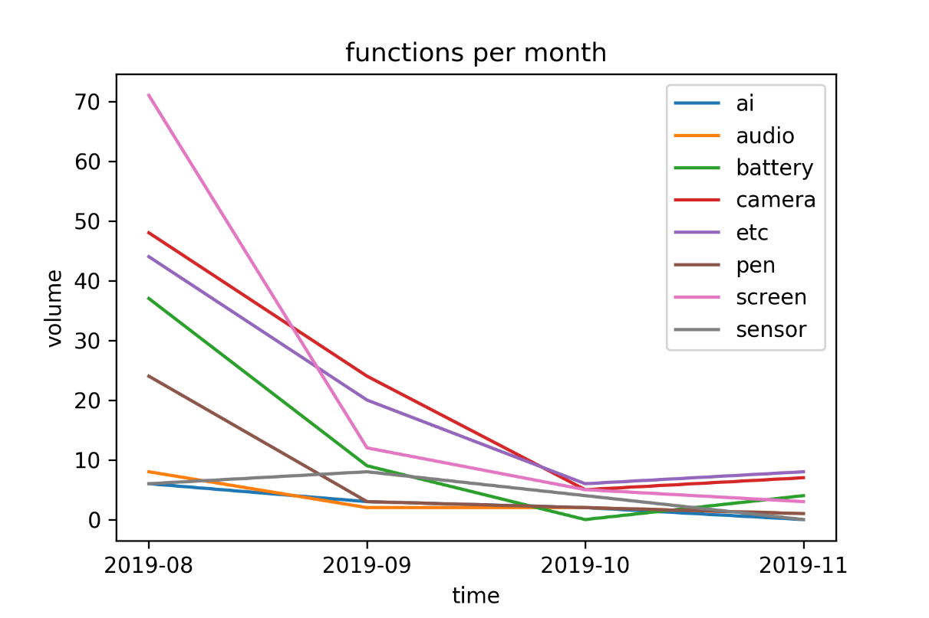

-항목별 의견 수 추이-



인공지능(Bixby)



오디오



배터리



버튼



카메라



마이크



S-펜



화면



센서

